La desinformación en la guerra ruso-ucrania

Marcos Roitman Rosenmann

- 27 Febrero, 2022

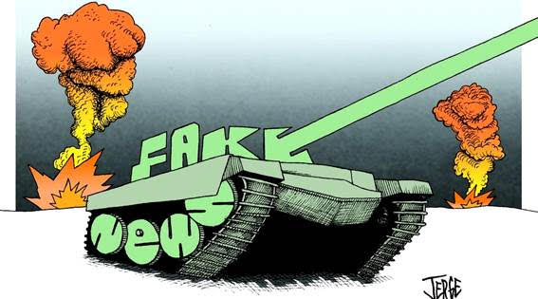
Ilustración por Jerge

Veamos un ejemplo. España es un país perteneciente a la Organización del Tratado del Atlántico Norte (OTAN). En su territorio cohabitan fuerzas armadas estadunidenses y los gobiernos se hayan atados a sus designios. Como parte de los acuerdos, tuvo a Javier Solana, socialista anti-OTAN en los años 80 del siglo pasado, como su secretario general.

Hoy, ocupa el cargo de comandante en jefe del Estado Mayor de la Unión Europea. Por otro lado, Josep Borrell, otro anti-OTAN en su juventud, funge como representante de la Unión Europea para Asuntos Exteriores y Política de Seguridad. En esta dinámica, la capacidad de crítica, la soberanía de España en temas de seguridad estratégica y defensa está hipotecada.

Sólo cabe una dirección en los análisis, una visión de los conflictos y un enemigo, aquel que la OTAN y Estados Unidos señalen como tal: en este caso, Rusia. Pero, no es sólo España la que asume el relato hegemónico de la OTAN y Estados Unidos: son todos los países aliados.

El encuadre político, las imágenes, los relatos de enviados especiales, las agencias de prensa de la guerra ruso-ucrania están sometidos a un férreo control de la OTAN y sus mandos, tanto políticos como militares. En su interior se despliega una estrategia, la opinión pública debe ser manipulada. Hay que ocultar hechos, borrar la Historia, resaltar la crueldad de los invasores y la muerte de civiles, haciendo hincapié en los desplazados, el llanto de las mujeres y los niños desorientados y con miradas perdidas. Todo sirve para justificar a unos y descalificar a otros. En este caso, Vladimir Putin, encarnación del mal, es un sicópata, un ser despreciable, ávido de sangre y muerte. Enfrente tiene a un hombre de bien, un demócrata, defensor de las libertades, un héroe de su patria, que llama a resistir, tomar las armas y protegerse del invasor. El mal y el bien, confrontados. Europa, Occidente y la OTAN se identifican con el bien, toman partido. Imponen sanciones, llaman a boicotear actos deportivos, claman no a la guerra y piden solidaridad bajo el atento mirar de la OTAN, cuyo papel se presenta como mediador, no como parte de la guerra creada por sus estrategas. Todo es poco para combatir al lado de Ucrania y convertirla en víctima del imperialismo ruso, que busca reditar la Guerra Fría. El miedo de una amenaza rusa se pone sobre el tapete. El enemigo ha resurgido de sus cenizas.

Ni tanto, ni tan poco. Ni Putin es un diablo, ni Zelensky un santo. Ucrania ha sido utilizada por Occidente para sus espurios intereses: alterar la balanza de poder en la Región. Lo que está en juego sobrepasa a Ucrania y destapa la farsa de Occidente: el coste en vidas humanas es irrelevante, son rusos y ucranios. Ni españoles ni alemanes ni británicos, franceses o belgas, tampoco estadunidenses. El gobierno de Joe Biden no tiene problemas para lanzar a Europa al campo de batalla. Es la comparsa que pone la cara, mientras Biden cubre sus vergüenzas. Bravuconería cuyas consecuencias las pagan, como de costumbre, los pueblos y las clases populares, mientras el complejo financiero militar tecnológico se frota las manos. Más fondos para armamentos y comisiones, que irán a parar a los de siempre.

Los países occidentales y Estados Unidos han dejado que Ucrania se desangre. Han financiado grupos neofascistas, han patrocinado un golpe de Estado en 2014, han incumplido acuerdos de dotar de autonomía a las regiones rusoparlantes, han masacrado a su población. En un lustro, las cifras hablan de 15 mil asesinados a manos de las fuerzas de choque neofascistas y el ejército ucranio. El poder está en manos de una plutocracia sin escrúpulos. El hambre, la miseria y la desigualdad han aumentado exponencialmente. La OTAN ha surtido de armamento a las fuerzas de choque y, de paso, Ucrania se ha convertido en territorio de formación y adiestramiento paramilitar de los grupos de extremaderecha de la Unión Europea. Pero, lo dicho ha desaparecido del análisis político. En esta guerra, como en todas, donde somos parte de uno de los bandos, se busca desinformar, manipular, mentir y poner todos los medios de propaganda al servicio de la desinformación de Inteligencia en manos del Estado Mayor de Guerra. Periodistas, políticos, académicos, sicólogos, militares, especialistas en relaciones internacionales y publicistas son una piña.

No hay fisuras en el discurso. En esta lógica no aparece la Historia, se desvanece en proclamas y en bloquear la información que ponga en duda el discurso oficial. Censura acompañada de presiones, emociones cerriles y descalificaciones. No hay espacio para reflexionar, para pensar y dudar de quienes fomentan la guerra.

Durante estos días, es posible saber que Ucrania ha sido invadida. Sin embargo, la explicación no se halla en el hecho, una verdad particularmente evidente; se encuentra en el devenir de acontecimientos que tienen larga data, décadas. Por ello, no se puede caer en el maniqueísmo. El tiempo de la guerra debe ser ralentizado. Los acontecimientos fraguados por la OTAN, Estados Unidos y sus aliados europeos han supuesto una guerra que tendrá enormes consecuencias. Para revertir la deriva, hay que escuchar las propuestas de paz de Rusia. Las mismas que no se tuvieron en cuenta y podrían haber evitado la guerra.

Cualquier intento de obviar esta realidad es un acto de hipocresía.
